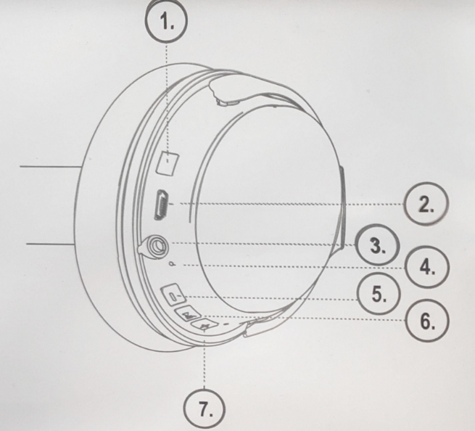
HL-BT404
1. Poništavanje buke
2. USB micro-B utor za punjenje
3. 3.5mm audio utor
4. LED
5. Glasnoća -/ Prethodno
6. Multifunkcijska tipka: Sviraj/Pauza/Odgovor na poziv/Završavanje poziva/Bluetooth uparivanje
7. Glasnoća +/Sljedeće

LED status:
Crvena treperi: prazna baterija; Crvena svijetli: punjenje; Plava/Crvena treperi: spremno za spajanje na bluetooth; Zeleno svijetli: Poništavanje buke je uključeno; LED ugašena: baterija je puna.
Funkcionalnost:
Pritisnite tipku poništavanja zvuka(1.) kako bi uključili (zeleno svijetlo) ili isključili tu opciju (LED ugašena).
Paljenje/gašenje: pritisnuti i držati multifunkcijsku tipku (6.) 3 sekunde
Glasnoća +: pritisnuti i držati tipku 7
Glasnoća -: pritisnuti i držati tipku 5
Sviraj/Pauza: kratki pritisak na tipku 6
Sljedeće: kratki pritisak na tipku 7
Prethodno: kratki pritisak na tipku 5
Odgovaranje na poziv/završavanje poziva: kratki pritisak na tipku multifunkcijsku tipku 6, prilikom dolaznog poziva ili tokom razgovora.
Punjenje: kada je baterija prazna, napuniti uređaj pomoću priloženog USB kabela.
Audio kabel: Spojiti 3.5mm audio kabel na slušalice i drugu stranu u uređaj za reprodukciju. Funkcije poziva se ne mogu koristiti u ovom načinu rada.
Uparivanje: Uparivanje sa pametnim telefonom ili drugim uređajem. Provjeriti da su slušalice ugašene. Pritisnuti i držati tipku 2 na 3 sekunde, kako bi uključili slušalice i automatski ušli u mod uparivanja. Kako bi uspješno uparili slušalice, pazite da nisu već uparene s nekim drugim uređajem.
Bluetooth domet je 10m. Plavo i crveno LED svijetlo treperi naizmjence što znači da je spremno za uparivanje. Na telefonu pronaći slušalice i odabrati ih u meniu kako bi se spojili.

